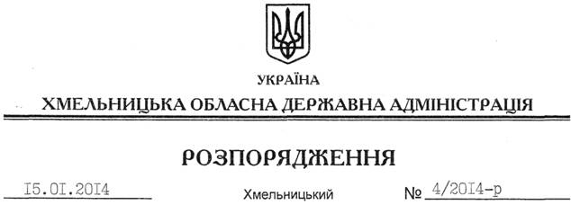

Про надання дозволу на розроблення проекту землеустрою щодо відведення земельної ділянки Кам’янець-Подільській міській раді

На підставі статей 6, 21, 39 Закону України “Про місцеві державні адміністрації”, статей 17, 83, 117, 120, 122 Земельного кодексу України, статті 50 Закону України “Про землеустрій”, розглянувши клопотання виконавчого комітету Кам’янець-Подільської міської ради від 05.12.2013 року № 1/02-13-1571:
1. Надати дозвіл Кам’янець-Подільській міській раді на розроблення проекту землеустрою щодо відведення земельної ділянки в комунальну власність за рахунок земель державної власності (землі промисловості, транспорту, зв’язку, енергетики, оборони та іншого призначення) орієнтовною площею 23,75 га, розташовану за межами населених пунктів на території Слобідсько-Кульчієвецької сільської ради Кам’янець-Подільського району для розміщення та експлуатації основних, підсобних і допоміжних будівель та споруд технічної інфраструктури (для обслуговування очисних споруд).
2. Кам’янець-Подільській міській раді при розробленні проекту землеустрою щодо відведення земельної ділянки забезпечити дотримання вимог чинного законодавства.
3. Контроль за виконанням цього розпорядження покласти на заступника голови облдержадміністрації В.Галищука.

Голова адміністрації В.Ядуха

